Приложение № 4

УТВЕРЖДЕН
приказом ФНС России
от 15.12.2022
№ ЕД-7-26/1205@

Формат извещения о подтверждении получения документа
I. ОБЩИЕ положения
1. Настоящий формат описывает требования к XML файлам (далее – файл обмена) передачи в электронном виде извещения о подтверждении получения документа.
2. Номер версии настоящего формата 5.01, часть 982_02.
II. ОПИСАНИЕ ФАЙЛА ОБМЕНА
3. Имя файла обмена должно иметь следующий вид:
R_Т_A_О_GGGGMMDD_N, где:
R_Т – префикс, принимающий значение DP_PDIZVPOL;
A – идентификатор получателя информации (налогового органа), принимает значение «9965»;
О – идентификатор отправителя информации (оператора электронного документооборота) в виде трехзначного кода оператора электронного документооборота;
GGGG – год формирования передаваемого файла, MM – месяц, DD – день;
N – идентификационный номер файла. (Длина – 36 знаков. Для обеспечения уникальности имени файла используется глобально уникальный идентификатор (GUID).
Расширение имени файла – xml. Расширение имени файла может указываться как строчными, так и прописными буквами.
Параметры первой строки файла обмена
Первая строка XML файла должна иметь следующий вид:
<?xml version ="1.0" encoding ="windows-1251"?>
Имя файла, содержащего XML схему файла обмена, должно иметь следующий вид:
DP_PDIZVPOL_1_982_02_05_01_xx , где хх – номер версии схемы.
Расширение имени файла – xsd.
XML схема файла обмена приводится отдельным файлом и размещается на официальном сайте Федеральной налоговой службы в информационно-телекоммуникационной сети «Интернет».
4. Логическая модель файла обмена представлена в виде диаграммы структуры файла обмена на рисунке 1 настоящего формата. Элементами логической модели файла обмена являются элементы и атрибуты XML файла. Перечень структурных элементов логической модели файла обмена и сведения о них приведены в таблицах 4.1 – 4.5 настоящего формата.
Для каждого структурного элемента логической модели файла обмена приводятся следующие сведения:
наименование элемента. Приводится полное наименование элемента. В строке таблицы могут быть описаны несколько элементов, наименования которых разделены символом «|». Такая форма записи применяется при наличии в файле обмена только одного элемента из описанных в этой строке;
сокращенное наименование (код) элемента. Приводится сокращенное наименование элемента. Синтаксис сокращенного наименования должен удовлетворять спецификации XML;
признак типа элемента. Может принимать следующие значения: «С» – сложный элемент логической модели (содержит вложенные элементы), «П» – простой элемент логической модели, реализованный в виде элемента XML файла, «А» – простой элемент логической модели, реализованный в виде атрибута элемента XML файла. Простой элемент логической модели не содержит вложенные элементы;
формат элемента. Формат элемента представляется следующими условными обозначениями: Т – символьная строка; N – числовое значение (целое или дробное).
Формат символьной строки указывается в виде Т(n-k) или T(=k), где: n – минимальное количество знаков, k – максимальное количество знаков, символ «-» – разделитель, символ «=» означает фиксированное количество знаков в строке. В случае, если минимальное количество знаков равно 0, формат имеет вид Т(0-k). В случае, если максимальное количество знаков не ограничено, формат имеет вид Т(n-).
Формат числового значения указывается в виде N(m.k), где: m – максимальное количество знаков в числе, включая знак (для отрицательного числа), целую и дробную часть числа без разделяющей десятичной точки, k – максимальное число знаков дробной части числа. Если число знаков дробной части числа равно 0 (то есть число целое), то формат числового значения имеет вид N(m).
Для простых элементов, являющихся базовыми в XML, например, элемент с типом «date», поле «Формат элемента» не заполняется. Для таких элементов в поле «Дополнительная информация» указывается тип базового элемента;
признак обязательности элемента определяет обязательность наличия элемента (совокупности наименования элемента и его значения) в файле обмена. Признак обязательности элемента может принимать следующие значения: «О» – наличие элемента в файле обмена обязательно; «Н» – наличие элемента в файле обмена необязательно, то есть элемент может отсутствовать. Если элемент принимает ограниченный перечень значений (по классификатору, справочнику, кодовому словарю), то признак обязательности элемента дополняется символом «К». Например, «ОК». В случае, если количество реализаций элемента может быть более одной, то признак обязательности элемента дополняется символом «М». Например, «НМ» или «ОКМ».
К вышеперечисленным признакам обязательности элемента может добавляться значение «У» в случае описания в XML схеме условий, предъявляемых к элементу в файле обмена, описанных в графе «Дополнительная информация». Например, «НУ» или «ОКУ»;
дополнительная информация содержит, при необходимости, требования к элементу файла обмена, не указанные ранее. Для сложных элементов указывается ссылка на таблицу, в которой описывается состав данного элемента. Для элементов, принимающих ограниченный перечень значений из классификатора (справочника, кодового словаря), указывается соответствующее наименование классификатора (справочника, кодового словаря) или приводится перечень возможных значений. Для классификатора (справочника, кодового словаря) может указываться ссылка на его местонахождение. Для элементов, использующих пользовательский тип данных, указывается наименование типового элемента.

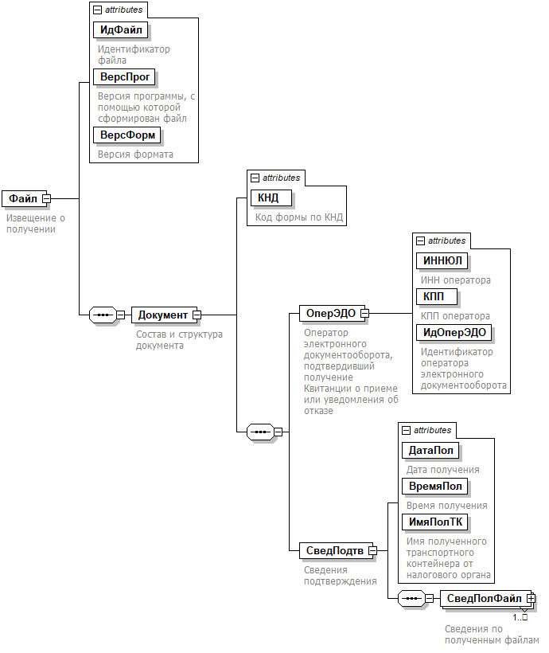

Рис.1. Диаграмма структуры файла обмена
Таблица 4.1
Извещение о получении (Файл)
Наименование элемента | Сокращенное наименование (код) элемента | Признак типа элемента | Формат элемента | Признак обязательности элемента | Дополнительная информация
Идентификатор файла | ИдФайл | A | T(1-255) | ОУ | Содержит (повторяет) имя сформированного файла (без расширения)
Версия программы, с помощью которой сформирован файл | ВерсПрог | A | T(1-40) | О
Версия формата | ВерсФорм | A | T(1-5) | О | Принимает значение: 5.01
Состав и структура документа | Документ | С |  | О | Состав элемента представлен в таблице 4.2
Таблица 4.2
Состав и структура документа (Документ)
Наименование элемента | Сокращенное наименование (код) элемента | Признак типа элемента | Формат элемента | Признак обязательности элемента | Дополнительная информация
Код формы по КНД | КНД | A | T(=7) | ОК | Типовой элемент <КНДТип>.  Принимает значение: 1167010
Оператор электронного документооборота, подтвердивший получение Квитанции о приеме или уведомления об отказе | ОперЭДО | С |  | О | Состав элемента представлен в таблице 4.3
Сведения подтверждения | СведПодтв | С |  | О | Состав элемента представлен в таблице 4.4

Таблица 4.3
Оператор электронного документооборота, подтвердивший получение Квитанции о приеме или уведомления об отказе (ОперЭДО)
Наименование элемента | Сокращенное наименование (код) элемента | Признак типа элемента | Формат элемента | Признак обязательности элемента | Дополнительная информация
ИНН оператора | ИННЮЛ | A | T(=10) | О | Типовой элемент <ИННЮЛТип>
КПП оператора | КПП | A | T(=9) | О | Типовой элемент <КППТип>
Идентификатор оператора электронного документооборота | ИдОперЭДО | A | T(=3) | О | В значении элемента могут применяться символы латинского алфавита a - z, цифры 0 - 9, знаки "@", ".", "-".  Идентификаторы являются регистронезависимыми.  Значение элемента представляется в виде трехсимвольного кода Оператора ЭДО, услугами которого пользуется Покупатель (Продавец), присваивается ФНС России при включении Оператора ЭДО в Сеть доверенных Операторов ЭДО ФНС России
Таблица 4.4
Сведения подтверждения (СведПодтв)
Наименование элемента | Сокращенное наименование (код) элемента | Признак типа элемента | Формат элемента | Признак обязательности элемента | Дополнительная информация
Дата получения | ДатаПол | A | T(=10) | О | Типовой элемент <ДатаТип>.  Дата в формате ДД.ММ.ГГГГ
Время получения | ВремяПол | A | T(=8) | О | Типовой элемент <ВремяТип>.  Время в формате ЧЧ.ММ.СС,  значение указывается в диапазоне 00.00.00 - 23.59.59
Имя полученного транспортного контейнера от налогового органа | ИмяПолТК | A | T(1-255) | О | Имя принятого транспортного контейнера с расширением
Сведения по полученным файлам | СведПолФайл | С |  | ОМ | Состав элемента представлен в таблице 4.5
Таблица 4.5
Сведения по полученным файлам (СведПолФайл)
Наименование элемента | Сокращенное наименование (код) элемента | Признак типа элемента | Формат элемента | Признак обязательности элемента | Дополнительная информация
Имя полученного документа, поступившего в составе транспортного контейнера | ИмяПринятДок | A | T(1-255) | О | Значением является имя поступившего документа без расширения
ЭП под полученным файлом | ЭППолФайл | П | T(1-) | О | Содержимое ЭП представляется в кодировке Base64

